Resolución del Pleno del Instituto de Transparencia, Acceso a la Información Pública y Protección de Datos Personales del Estado de México y Municipios, con domicilio en Metepec, Estado de México, a dieciséis de junio de dos mil veintiuno.

VISTOS los expedientes electrónicos formados con motivo del recurso de revisión número 02310/INFOEM/IP/RR/2021 y 02326/INFOEM/IP/RR/2021, interpuestos por la C. xxxxxxxxxxxxxxxxxxxxxx, que en lo sucesivo se le denominara el Recurrente, en contra de la respuesta del Ayuntamiento de Tlalnepantla de Baz, en lo subsecuente el Sujeto Obligado, se procede a dictar la presente resolución.

A N T E C E D E N T E S

PRIMERO. De las solicitudes de información.
Con fecha dieciséis de marzo de dos mil veintiuno, el Recurrente presentó a través del Sistema de Acceso a la Información Mexiquense (SAIMEX) ante el Sujeto Obligado, solicitudes de acceso a la información pública, registradas bajo el número de expediente: 00176/TLALNEPA/IP/2021 y 00173/TLALNEPA/IP/2021, mediante las cuales solicitó información en el tenor siguiente:

Solicitud de información 00176/TLALNEPA/IP/2021.
“Solicito los informes de la Nómina General en el formato que se entrega al Órgano Superior de Fiscalización del Estado de México, en los informes mensuales, desde enero de 2019 hasta el mes de enero de 2021.”(Sic).

Solicitud de información 00173/TLALNEPA/IP/2021
“Solicito se me brinden en versión pública con la clasificación de información confidencial de todos los recibos de nómina de los servidores públicos, por cada una de las quincenas desde el mes de enero de 2020 y hasta el mes de enero de 2021.”(Sic).

Haciéndose constar que de los acuses de solicitud de información contenida en los expedientes electrónicos del SAIMEX, se aprecia que el Recurrente eligió como modalidad de entrega: “a través del SAIMEX”.

SEGUNDO. De las respuestas del Sujeto Obligado.
De las constancias que obran en el expediente electrónico del SAIMEX, se advierte que, el Sujeto Obligado, en fecha doce de abril de dos mil veintiuno, remitió respuesta en los siguientes términos:

Folio de la solicitud: 00176/TLALNEPA/IP/2021

En respuesta a la solicitud recibida, nos permitimos hacer de su conocimiento que con fundamento en el artículo 53, Fracciones: II, V y VI de la Ley de Transparencia y Acceso a la Información Pública del Estado de México y Municipios, le contestamos que:
Se anexa respuesta respectiva.

ATENTAMENTE
MTRA. SANDRA MARÍA HERNÁNDEZ LÓPEZ

Cabe señalar que el Sujeto Obligado adjunto en la Solicitud de información 00176/TLALNEPA/IP/2021 una carpeta zip y en la Solicitud de información 00173/TLALNEPA/IP/2021. Adjunto trece carpetas zip. Las cuales por ser del conocimiento de las partes se omite su inserción.

TERCERO. De los recursos de revisión.
Inconforme con las respuestas por parte del Sujeto Obligado, el veintidós de abril de dos mil veintiuno, el ahora Recurrente interpone recursos de revisión los cuales fueron registrados en el sistema electrónico con el expediente número 02310/INFOEM/IP/RR/2021 y 02326/INFOEM/IP/RR/2021, aduciendo las siguientes manifestaciones para todos los recursos de revisión:

Acto Impugnado:
“No se entregó la totalidad de la información solicitada.”(Sic).

Razones o Motivos de Inconformidad:
“No se entregó la totalidad de la información solicitada.”(Sic).

CUARTO. Del turno de los recursos de revisión.
Los medios de impugnación presentados mediante recursos de revisión con número 02310/INFOEM/IP/RR/2021, el cual fue turnado a la Comisionada Zulema Martínez Sánchez y el recurso de revisión 02326/INFOEM/IP/RR/2021, le fue turnado al Comisionado Luis Gustavo Parra Noriega mediante el sistema electrónico, en términos del arábigo 185 fracción I de la Ley de Transparencia y Acceso a la información Pública del Estado de México y Municipios, de los cuales recayeron acuerdos de admisión en fecha veintiocho de abril de dos mil veintiuno, determinándose en él, un plazo de siete días para que las partes manifestaran lo que a su derecho corresponda en términos del numeral ya citado.

No obstante, en la Décima Quinta Sesión Ordinaria del seis de mayo de dos mil veintiuno, el Pleno de este Órgano Autónomo determinó la acumulación de los recursos de revisión citados a efecto de que esta Ponencia formulará y presentará el proyecto de resolución correspondiente, de conformidad con lo dispuesto en el artículo 18 del Código de Procedimientos Administrativos del Estado de México, de aplicación supletoria en términos del artículo 195 de la Ley de Transparencia y Acceso a la Información Pública del Estado de México y Municipios en vigor, que a la letra señalan:

Código de Procedimientos Administrativos del Estado de México

Artículo 18.- La autoridad administrativa o el Tribunal acordarán la acumulación de los expedientes del procedimiento y proceso administrativo que ante ellos se sigan, de oficio o a petición de parte, cuando las partes o los actos administrativos sean iguales, se trate de actos conexos o resulte conveniente el trámite unificado de los asuntos, para evitar la emisión de resoluciones contradictorias. La misma regla se aplicará, en lo conducente, para la separación de los expedientes.

Ley de Transparencia y Acceso a la Información Pública del Estado de México y Municipios

Artículo 195. En la tramitación del recurso de revisión se aplicarán supletoriamente las disposiciones contenidas en el Código de Procedimientos Administrativos del Estado de México.

QUINTO. De la etapa de manifestaciones y/o alegatos.
Que de los autos electrónicos que obran en el expediente de los recursos de revisión 02310/INFOEM/IP/RR/2021 y 02326/INFOEM/IP/RR/2021, se aprecia que el Sujeto Obligado, remitió informe justificado en ambos recursos de revisión en fecha siete y diez de mayo de dos mil veintiuno, en donde reitera la información remitida en respuesta, sin embargo con la finalidad de que el solicitante tenga conocimiento de todas y cada una de las actuaciones que obran en el expediente del SAIMEX, se notificó los informes justificados en fecha trece de mayo de dos mil veintiuno

Por su parte el Recurrente no realizo manifestacion alguna, ni presento alegatso o pruebas que a su derecho convniera.

Del cierre de instrucción.
Así, una vez transcurrido el término legal, se decreta el cierre de instrucción de los recursos de revisión, los cuales se realizaron en fecha diecinueve de mayo de dos mil veintiuno, en términos del artículo 185 Fracción VI de la Ley de Transparencia y Acceso a la Información Pública del Estado de México y Municipios, iniciando el término legal para dictar resolución definitiva del asunto.

Ampliación del plazo para resolver el recurso de revisión.
En fecha diez de junio de dos mil veintiuno, se remitió a las partes el acuerdo de ampliación del plazo para resolver los recursos de revisión, en términos del artículo 181 de la Ley de Transparencia y Acceso a la Información Pública del Estado de México y Municipios.

C O N S I D E R A N D O

PRIMERO. De la competencia.
Este Instituto de Transparencia, Acceso a la Información Pública y Protección de Datos Personales del Estado de México y Municipios, es competente para conocer y resolver el presente recurso de revisión interpuesto por el ciudadano, conforme a lo dispuesto en los artículos 6, apartado A, fracción IV de la Constitución Política de los Estados Unidos Mexicanos, 5, párrafos vigésimo segundo, vigésimo tercero y vigésimo cuarto fracción IV, de la Constitución Política del Estado Libre y Soberano de México, 1, 2 fracción II, 13, 29, 36 fracciones II y III, 176, 178, 179 fracción VII y XI, 181 párrafo tercero, 182, 185, 188 y 194 de la Ley de Transparencia y Acceso a la Información Pública del Estado de México y Municipios, 9, fracciones I y XXIV y 11 del Reglamento Interior del Instituto de Transparencia, Acceso a la Información Pública y Protección de Datos Personales del Estado de México y Municipios.

Aunado a lo anterior, este Órgano Garante estima pertinente realizar un pronunciamiento ya que consientes de la situación que se vive en la actualidad a fin de otorgarle a los ciudadanos herramientas ágiles y accesibles para el ejercicio de los derechos humanos que se tutelan, se considera que a pesar de las condiciones a las que nos enfrentamos, se cuentan con las herramientas técnicas y tecnológicas necesarias que eviten mermar el ejercicio de los derechos correspondientes, sin que ello implique el poner en riesgo el diverso derecho a la salud de todos los partícipes en los procesos que conllevan.

SEGUNDO. De los alcances del Recurso de Revisión.
Anterior a todo debe destacarse que el recurso de revisión tiene el fin y alcance que señalan los numerales 176, 179, 181 párrafo cuarto, 194 y 195 y demás aplicables de la Ley de Transparencia y Acceso a la Información Pública del Estado de México y Municipios vigente y será analizado conforme a las actuaciones que obren en el expediente electrónico con la finalidad de reparar cualquier posible afectación al derecho de acceso a la información pública y garantizando el principio rector de máxima publicidad.

TERCERO. Del estudio de las causas de improcedencia.
El estudio de las causas de improcedencia que se hagan valer por las partes o que se advierta de oficio por este Resolutor debe ser objeto de análisis previo al estudio de fondo del asunto ya que el estudio de los presupuestos procesales sobre el inicio o trámite de un proceso genera eficacia jurídica de las resoluciones, más aún que se trata de una figura procesal adoptada en la ley de la materia la cual impide su estudio y resolución cuando una vez admitido el recurso de revisión se advierta una causa de improcedencia que permita sobreseer el recurso de revisión sin estudiar el fondo del asunto; circunstancias anteriores que no son incompatibles con el derecho de acceso a la justicia, ya que éste no se coarta por regular causas de improcedencia y sobreseimiento con tales fines.

IMPROCEDENCIA Y SOBRESEIMIENTO EN EL JUICIO DE AMPARO. LAS CAUSAS PREVISTAS EN LOS ARTÍCULOS 73 Y 74 DE LA LEY DE LA MATERIA, RESPECTIVAMENTE, NO SON INCOMPATIBLES CON EL ARTÍCULO 25.1 DE LA CONVENCIÓN AMERICANA SOBRE DERECHOS HUMANOS.
Del examen de compatibilidad de los artículos 73 y 74 de la Ley de Amparo con el artículo 25.1 de la Convención Americana sobre Derechos Humanos no se advierte que el derecho interno desatienda los estándares que pretenden proteger los derechos humanos en dicho tratado, por regular causas de improcedencia y sobreseimiento que impiden abordar el estudio de fondo del asunto en el juicio de amparo, en virtud de que el propósito de condicionar el acceso a los tribunales para evitar un sobrecargo de casos sin mérito, es en sí legítimo, por lo que esa compatibilidad, en cuanto a los requisitos para la admisibilidad de los recursos dependerá, en principio, de los siguientes criterios: no pueden ser irracionales ni de tal naturaleza que despojen al derecho de su esencia, ni discriminatorios y, en el caso, la razonabilidad de esas causas se justifica por la viabilidad de que una eventual sentencia concesoria tenga un ámbito de protección concreto y no entre en conflicto con el orden jurídico, no son de tal naturaleza que despojen al derecho de su esencia ni tampoco son discriminatorias, pues no existe alguna condicionante para su aplicabilidad, en función de cuestiones personales o particulares del quejoso. Por tanto, las indicadas causas de improcedencia y sobreseimiento no son incompatibles con el citado precepto 25.1, pues no impiden decidir sencilla, rápida y efectivamente sobre los derechos fundamentales reclamados como violados dentro del juicio de garantías.

Por lo que una vez que se analizó el expediente en estudio se cae en la cuenta de que no se actualiza ninguna de las casuales a continuación transcritas:

“Artículo 191. El recurso será desechado por improcedente cuando:
I. Sea extemporáneo por haber transcurrido el plazo establecido en la presente Ley, a partir de la respuesta;
II. Se esté tramitando ante el Poder Judicial de la Federación algún recurso o medio de defensa interpuesto por el recurrente;
III. No actualice alguno de los supuestos previstos en la presente Ley;
IV. No se haya desahogado la prevención en los términos establecidos en la presente Ley;
V. Se impugne la veracidad de la información proporcionada;
VI. Se trate de una consulta, o trámite en específico; y
VII. El recurrente amplíe su solicitud en el recurso de revisión, únicamente respecto de los nuevos contenidos.”

Ya que no fue interpuesto de forma extemporánea, no se está tramitando ante el Poder Judicial Federal, no es una consulta, o trámite en específico, ni tampoco se advierte que el recurrente amplíe su solicitud en el recurso de revisión, por lo que al no existir causas de improcedencia invocadas por las partes ni advertidas de oficio.

CUARTO. Del estudio y resolución del asunto.
Ahora bien, se procede al análisis del presente recurso, así como al contenido íntegro de las actuaciones que obran en el expediente electrónico, para así estar en posibilidad este Órgano Colegiado de dictar el fallo correspondiente conforme a derecho, tomando en consideración los elementos aportados por las partes y apegándose en todo momento al principio de máxima publicidad consagrado en nuestra Constitución Federal, Local y demás leyes aplicables en la materia, así como en los tratados internacionales en los que el Estado Mexicano sea parte, en concordancia con el artículo 8 de la Ley de Transparencia local.

Con el propósito de realizar un mejor proveer por parte de este Órgano Garante, es conveniente hacer alusión a lo que la hoy Recurrente requirió, le fuese entregado por parte del Sujeto Obligado, a efecto de establecer la materia del presente asunto, ya que de ella deriva por un lado el procedimiento de acceso a la información ante el sujeto obligado, y por otro lado la materia sobre la que versará el recurso de revisión ante este Órgano Garante.

Así, tenemos en un primer plano de estudio el texto de la solicitud de información, que fue plasmada por el Recurrente en los términos siguientes:

- Solicito los informes de la Nómina General en el formato que se entrega al Órgano Superior de Fiscalización del Estado de México, en los informes mensuales, desde enero de 2019 hasta el mes de enero de 2021.
- Solicito se me brinden en versión pública con la clasificación de información confidencial de todos los recibos de nómina de los servidores públicos, por cada una de las quincenas desde el mes de enero de 2020 y hasta el mes de enero de 2021

Para el primer requerimiento el Sujeto Obligado remitió una carpeta Zip, que contiene diversos archivos de Excel en donde se puede observar lo siguiente:
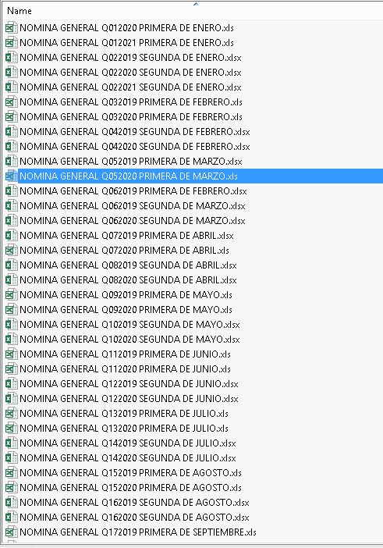
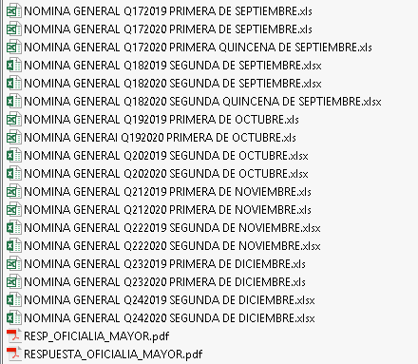
Cabe señalar que cada uno de los archivos de Excel contiene la versión pública de cada una de las nóminas de todas las quincenas de enero a diciembre 2019, de enero a diciembre 2020 y enero 2021, en donde se puede observar información referente al número consecutivo, el nombre del servidor público, categoría, fecha de adscripción, departamento de adscripción, días pagados, dentro del rubro de percepciones se deja a la vista datos referentes a el sueldo, gratificación, dieta, total de percepciones, dentro del rubro de deducciones se deja visible el I.S.R. fondo de sistema solidaridad, servicio médico, sistema de capitalización individual, total de deducciones y el neto a pagar, respecto de los datos que se testan, se encuentra el C.U.R.P. el R.F.C. el número de empleado, numero de ISSEMyM y algunas deducciones personales., como se muestra en la siguiente imagen.
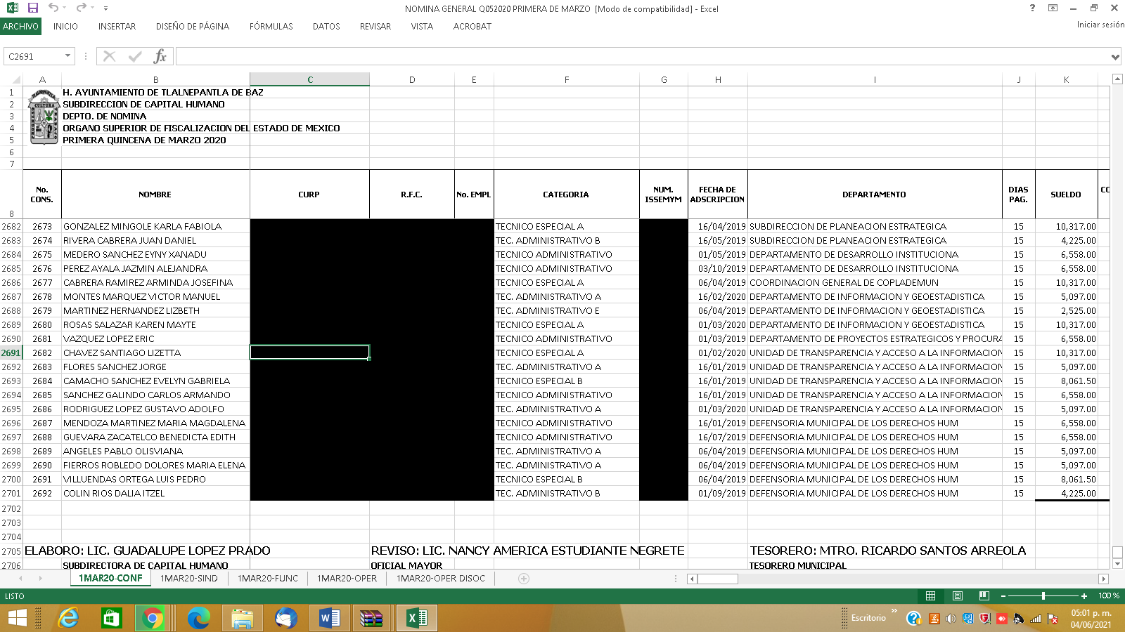
De la información remitida, se puede observar que estos servidores públicos pertenecen a la administración pública municipal, así mismo se remite la información referente a la dirección de Seguridad Pública, la cual se entrega de manera disociada, por un aparte se entregan los montos y el cargo y en otro libro se encuentran los nombre del personal, así mismo se entrega información referente a personal de departamento de tics e inglés, esta información también en versión pública.

Bajo las consideraciones anteriores, se entregó información de la primera quincena de marzo de dos mil veinte que consta de 5,442 personas en nóminas y en versión pública y de las 50 quincenas requeridas que abarca el periodo requerido.

Adicionalmente se remitió el acuerdo de clasificación, correspondiente en el acta de la cuarta sesión extraordinaria del comité de transparencia del Municipio de Tlalnepantla de Baz, de fecha veintiséis de marzo de dos mil veintiuno en donde se acordó por unanimidad de votos de los integrantes de comité de transparencia en donde se clasifica como confidencial diversos datos que se encuentran en la nómina remitidas, con la finalidad de elaborar la versión pública.

Así mismo se adjuntó el oficio OM/CT/DTyFR/195/2021 y OM/CT/DTyFR/166/2021 de fecha veintiuno y veinticinco de mayo de dos mil veintiuno en donde la jefa de departamento de transparencia y fondo revolvente informa a la titular de la unidad de transparencia que remite información solicitada a efecto de que se realice la versión pública correspondiente.

Recordemos que el solicitante requiero la Nómina General en el formato que se entrega al Órgano Superior de Fiscalización del Estado de México, es necesario referir que

En razón de lo anterior, el Recurrente interpone recurso de revisión en donde únicamente manifiesta que se entregó la información incompleta.

Si bien es cierto que el solicitante requirió las nóminas que se remitidas al OSFEM, y estas constan de dos formatos distintos también es cierto que no aduce que es lo que le hace falta, es claro la disponibilidad del Sujeto Obligado para atender la solicitud de información ya que de una revisión a la información remitida en respuesta, podemos advertir que remite las nóminas de todas las quincenas requeridas, del periodo solicitado.
Sin embargo debemos señalar que el Sujeto Obligado no está constreñido a remitir un documentos ad hoc, pero a entregar la documentación en el estado en que esta se encuentre, por lo que es preciso señalar que si genera, posee y administra un documento en donde se muestra la información solicitada, con base en ello, revisemos lo que establece los Lineamientos para la Integración del Informe Mensual 2020, los cuales pueden ser consultados en la página oficial del Órgano Superior de Fiscalización del Estado de México (OSFEM), donde se destaca que dentro de los informes mensuales que el Sujeto Obligado tiene la obligación de presentar un informe mensual en el que se contempla los recibos de nómina, tan es así que el artículo 350 del Código Financiero del Estado de México y Municipios, establece lo siguiente:
“Artículo 350.- Mensualmente dentro de los primeros veinte días hábiles, la Secretaría y las Tesorerías, enviarán para su análisis y evaluación al Órgano Superior de Fiscalización del Estado de México, la siguiente información:
I. Información patrimonial.
II. Información presupuestal.
III. Información de la obra pública.
IV. Información de nómina.”
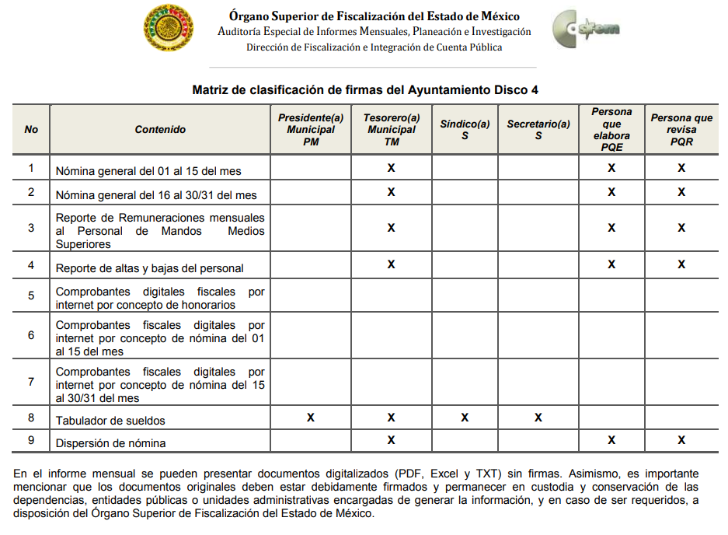
Acorde a lo anterior es claro que el Sujeto Obligado cuenta con la información solicitada, puesto que entrega mensualmente la nómina general, correspondientes a las dos quincenas de cada uno de los meses del ejercicio fiscal de que se trate al Órgano Superior de Fiscalización del Estado de México, adicionalmente el OSFEM señala que la información se puede presentar en formato PDF, Excel y TXT, sin firmas, en este sentido debemos señalar que el solicitante requirió únicamente en los formatos que se remiten al OSFEM y estos pueden ser en Excel tal y como remitió la información el Sujeto Obligado, ya que no solicito la información con las firmas autógrafas de quienes intervienen en su elaboración y autorización.

En razón de lo anterior y ante el pronunciamiento por parte del Sujeto Obligado, es dable señalar que los actos que realicen los servidores públicos, se realizan apegados a la atribuciones conferidas en los manuales y reglamentos que al efecto se expidan por lo tanto, este Órgano de Transparencia no cuenta con las facultades para dudar de la veracidad de la información que manifiesta el Sujeto Obligado, por analogía el criterio 31/10 emitido por el entonces Instituto Federal de Acceso a la Información y Protección de Datos ahora Instituto Federal de Acceso a la Información y Protección de Datos que establece:
El Instituto Federal de Acceso a la Información y Protección de Datos no cuenta con facultades para pronunciarse respecto de la veracidad de los documentos proporcionados por los sujetos obligados. El Instituto Federal de Acceso a la Información y Protección de Datos es un órgano de la Administración Pública Federal con autonomía operativa, presupuestaria y de decisión, encargado de promover y difundir el ejercicio del derecho de acceso a la información; resolver sobre la negativa de las solicitudes de acceso a la información; y proteger los datos personales en poder de las dependencias y entidades. Sin embargo, no está facultado para pronunciarse sobre la veracidad de la información proporcionada por las autoridades en respuesta a las solicitudes de información que les presentan los particulares, en virtud de que en los artículos 49 y 50 de la Ley Federal de Transparencia y Acceso a la Información Pública Gubernamental no se prevé una causal que permita al Instituto Federal de Acceso a la Información y Protección de Datos conocer, vía recurso revisión, al respecto.

Por lo anteriormente expuesto, esta ponencia considera confirmar la respuesta a la solicitud 00176/TLALNEPA/IP/2021, ya que se remitió la información solicitada por el particular.
En relación a la solicitud de información 00173/TLALNEPA/IP/2021, el solicitante requirió los recibos de nómina de los servidores públicos, por cada una de las quincenas desde el mes de enero de 2020 y hasta el mes de enero de 2021
En respuesta el Sujeto Obligado remitió diversas carpetas en formato zip, que contiene recibos de nómina en versión pública,
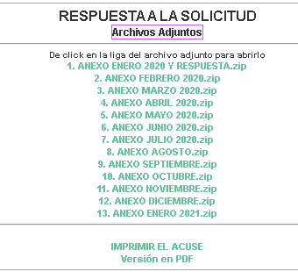
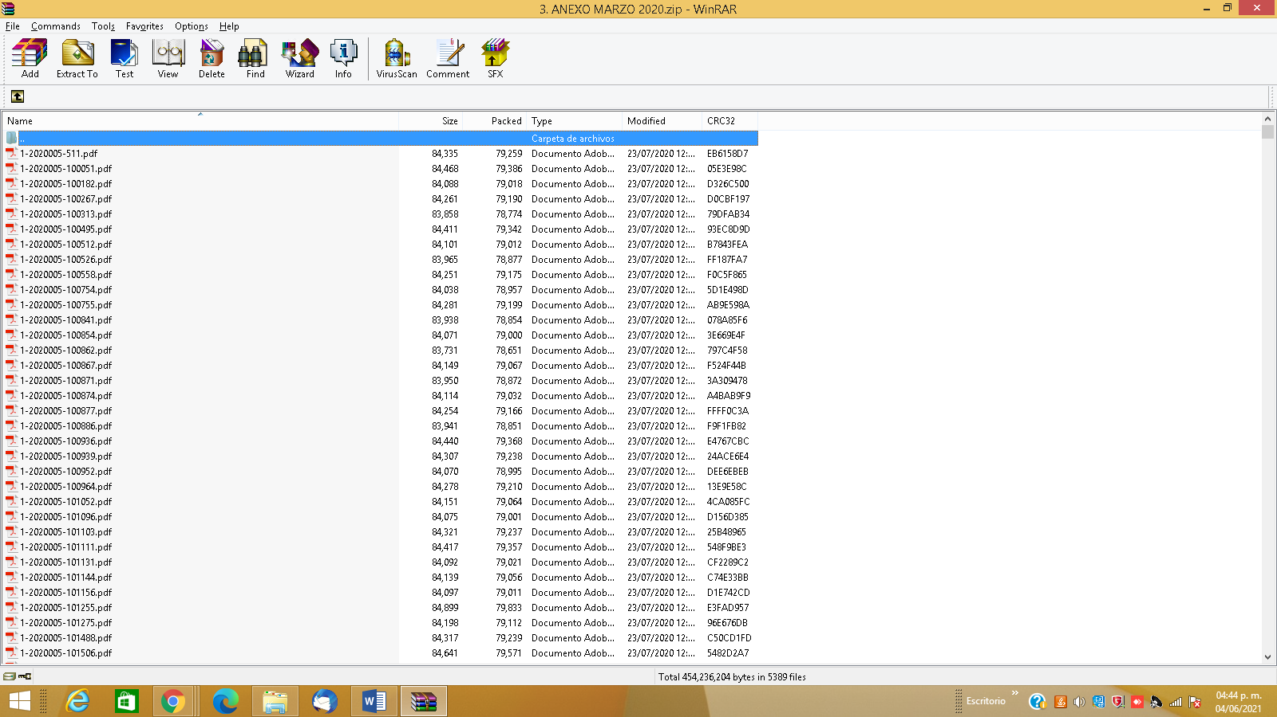
Al ingresar a cada una de las carpetas, se muestra la siguiente información:
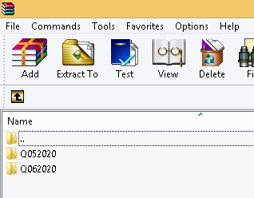

En la primera imagen se muestran dos carpetas que corresponde a las quincenas cinco y seis de dos mil veinte, es decir la primera y segunda quincena de marzo de dos mil veinte, al ingresar a la carpeta se muestran diversos archivos en PDF, que contienen la versión pública de los recibos de nómina, como se muestra a continuación:
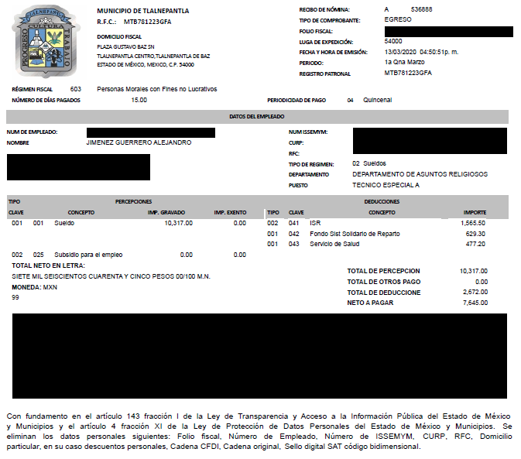
Cabe señalar que de la primera quincena de dos mil veinte se remitieron 5389 recibos de nómina.

Así mismo se adjuntó el acuerdo de clasificación, correspondiente en el acta de la cuarta sesión extraordinaria del comité de transparencia del Municipio de Tlalnepantla de Baz, de fecha veintiséis de marzo de dos mil veintiuno en donde se acordó por unanimidad de votos de los integrantes de comité de transparencia en donde se clasifica como confidencial diversos datos que se encuentran en los recibos de nómina remitidos, con la finalidad de elaborar la versión pública.

Mediante informe justificado, el Sujeto Obligado ratifico respuesta he informo que se habían remitido 91,131 recibos de nómina en versión pública correspondientes a la primera quincena de enero de dos mil veinte a la segunda quincena de enero de dos mil veintiuno.

Ahora bien debemos señalar que el particular no manifiesta que información es la que falta, por el contrario, esta ponencia reviso cada uno de los archivos enviado en respuesta y podemos aseverar que se remitió la cantidad de 91,131 recibos de nómina, por lo cual es sable confirmar la respuesta remitida por el Sujeto Obligado a la solicitud de información 00173/TLALNEPA/IP/2021.

Finalmente y en mérito de lo expuesto en líneas anteriores, resultan infundados los motivos de inconformidad vertidos por el Recurrente, por ello con fundamento en el artículo 186 fracción II de la Ley de Transparencia y Acceso a la Información Pública del Estado de México y Municipios, se confirma la respuesta a la solicitudes de información 00176/TLALNEPA/IP/2021 y 00173/TLALNEPA/IP/2021, que han sido materia del presente fallo.

Por lo antes expuesto y fundado.

SE RESUELVE

PRIMERO Se confirma la respuesta del Sujeto Obligado a las solicitudes de información número 00176/TLALNEPA/IP/2021 y 00173/TLALNEPA/IP/2021, por resultar infundados los motivos de inconformidad vertidos por la Recurrente, en términos del Considerando Cuarto de ésta resolución.

SEGUNDO. Notifiquese la presente resolución al Titular de la Unidad de Transparencia del Sujeto Obligado, mediante el SAIMEX.

TERCERO. Notifíquese a la Recurrente la presente resolución mediante el SAIMEX, y hágase del conocimiento que en caso de considerar que le causa algún perjuicio, podrá promover el Juicio de Amparo en los términos de las leyes aplicables, de acuerdo a lo estipulado por el artículo 196 de la Ley de Transparencia y Acceso a la Información Pública del Estado de México y Municipios.

ASÍ LO RESUELVE, POR UNANIMIDAD DE VOTOS, EL PLENO DEL INSTITUTO DE TRANSPARENCIA, ACCESO A LA INFORMACIÓN PÚBLICA Y PROTECCIÓN DE DATOS PERSONALES DEL ESTADO DE MÉXICO Y MUNICIPIOS, CONFORMADO POR LOS COMISIONADOS ZULEMA MARTÍNEZ SÁNCHEZ, EVA ABAID YAPUR, EMITIENDO VOTO PARTICULAR, JOSÉ GUADALUPE LUNA HERNÁNDEZ, JAVIER MARTÍNEZ CRUZ Y LUIS GUSTAVO PARRA NORIEGA, EMITIENDO VOTO PARTICULAR EN LA VIGÉSIMA PRIMERA SESIÓN ORDINARIA CELEBRADA EL DIECISÉIS DE JUNIO DE DOS MIL VEINTIUNO, ANTE EL SECRETARIO TÉCNICO DEL PLENO, ALEXIS TAPIA RAMÍREZ. --------------------------------------------------------------------------------------------------
OSAM/MOC.

